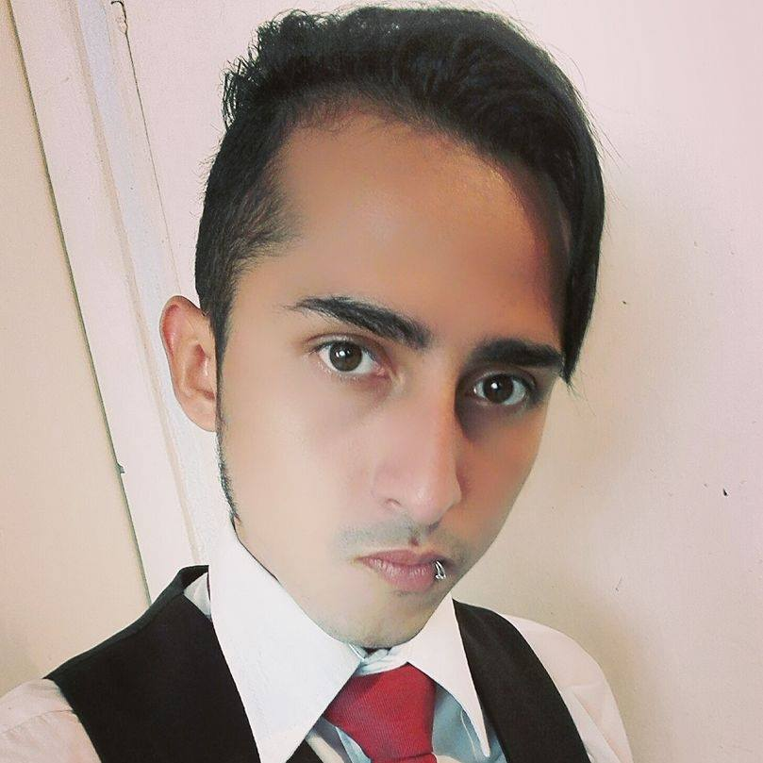

**Aquakril / Mar 2012 a Ene 2013**

**Ayudante general / tel: 36203779**

* *Atención a clientes (personal y telefónica)*
* *Ventas vía telefónica*
* *Recepción de proveedores*
* *Reparto de mercancía*
* *Manejo básico de PC (Excel, Word, Power point)*
* *Carga y descarga de mercancía*
* *Control de inventario (físico y en sistema)*
* *Empaque y fleje*

**0 50 100**

**Ayudante general/ tel: 04455 13675134**

* *Atención a clientes (personal y telefónica)*
* *Cobranza, arqueo y cierre de caja*
* *Recepción de proveedores*
* *Reparto de mercancía*
* *Manejo básico de PC (Excel, Word)*
* *Control de inventario*

**Elena minisúper /Abr 2013 a Feb 2017**

**Edad: 26 años Teléfono/celular: 04455 35098619 E-mail:hugool_cm@htomail.com**

*Calle Penitenciaria, Col. Ampliación penitenciaria, C.P. 15280 CDMX*

**Ingles:**

**Word:**

**Excel:**

**Power Point:**

**2013 - 2017**

**Licenciatura en ciencias de la comunicación**

*Institución: Universidad Tecnológica de México*

**Actividades extracurriculares:**

*Diplomado: fotografía básica/fotoperiodismo*

**EXPERIENCIA LABORAL**

**FORMACIÓN ACADÉMICA**

**Desarrollar e incrementar los conocimientos teóricos y habilidades profesionales obtenidas a lo largo de mi formación, promoviendo la ética el profesionalismo y la calidad.**

**OBJETIVO PROFESIONAL**

**Hugo Mauricio Cervantes Mondragón**